依教育部中華民國114年10月21日臺教師(二)字第1140103641號函辦理
114年10月30日台南應用科技大學幼兒園教師學士後教育學分班招生委員會會議通過

台南應用科技大學
114學年度幼兒園教師學士後教育學分班
招生簡章

【辦理單位資訊】
承辦單位:台南應用科技大學師資培育中心
校址：710-302台南市永康區中正路529號
電話：（06）2532106轉250、（06）2427783
傳真：（06）2427783
網址：http://edcourse.tut.edu.tw

台南應用科技大學
114學年度幼兒園教師學士後教育學分班
重要日程表
 | 項目 | 日期 | 備註
1 | 簡章公告 | 114年11月03日（一） | 可由網路免費下載
2 | 報名 | 僅接受  【現場送件或通訊送件-限時掛號郵寄】  114年11月17日(一)  至  114年12月12日(五) | 【現場送件】  請填妥報名表(附表1)，備齊相關資料，於上班時間親自送達本校師資培育中心(週六、日不接受現場送件)。  【通訊送件-限時掛號郵寄】  - 請填妥報名表(附表1)，備齊相關資料，限時掛號郵寄本校師資培育中心。  - 以郵戳日期為憑。
3 | 筆試 | 114年12月27日(六) | 試場分配表於114年12月25日(四)  前在本校師資培育中心網頁公告。
4 | 寄發成績單 | 114年12月31日(三)
5 | 成績複查 | 115年01月07日(三)  中午12時前 | - 請填妥複查申請單(附表2)，以電子郵件方式傳送至本中心信箱，並以電話確認。  - 中午12時前截止。
6 | 放榜 | 115年01月09日(五)以前
7 | 報到 | 以正式公告為準
備註：
1.本重要日程表若有變動，以相關通知或網站公告為準。
2.學分費每學分新台幣2,500元。
※若學費調整，則按調整後之標準收費，且不含課程指定教科書費用，教材視需求另購。
3.本班屬推廣教育班性質，學員為無學籍身份，學分費須以現金繳納，恕不提供就學貸款、減免及信用卡付款服務。

目 錄
壹、 依據 4
貳、 班別名稱 4
參、 招生類科及名額 4
肆、 報考資格 4
伍、 開設課程 4
陸、 師資 5
柒、 圖書 6
捌、 儀器設備(教學設備) 6
玖、 簡章公告 7
壹拾、 報名方式與日期 7
壹拾壹、 報名手續 7
壹拾貳、 考試科目與計分方式 7
壹拾參、 考試日期及時間 8
壹拾肆、 考試地點 8
壹拾伍、 複查成績辦法 8
壹拾陸、 錄取方式 8
壹拾柒、 錄取名單公告及報到 9
壹拾捌、 課程修習規定 9
壹拾玖、 試場規則 10
貳拾、 注意事項 11
貳拾壹、 其他 12

台南應用科技大學
114學年度幼兒園教師學士後教育學分班
招生簡章
- 依據
師資培育之大學辦理學士後教育學分班實施要點
- 班別名稱
114學年度幼兒園教師學士後教育學分班，1班，50名。
- 招生類科及名額(人數)
師資類科 | 核定招生名額 | 備註
幼兒園師資類科  (依教育部正式公告  核定名額招生) | 50名  (外加原住民3名) | 修習完成教育學程各階段課程，考取合格教師證後，可參與各縣市教師甄試，任教公私立幼兒園教職。
註1：原住民考生得按錄取標準降低百分之二十五，其名額採外加方式，每班最多3名。 如原住民考生之考試原始成績已達一般錄取標準者，不佔外加名額。(以原住民籍身分申請者需檢附戶籍謄本影本)
註2：報名人數未達20人時，本校保留開班權利。
註3：遇有特殊情形需增額錄取者，由招生委員會開會決定，並將會議紀錄連同有關證明文件於新生註冊入學前報部核定。
- 報考資格
具大學畢業學歷，對幼兒教育有濃厚興趣者。
- 開設課程
- 如台南應用科技大學幼兒園教師師資職前教育課程教育專業課程科目學分表113學年度起入學師資生適用(附表一)。
- 經教育部中華民國113年08月27日臺教師(二)字第1130080272號函課程規劃辦理。課程類別之最低學分數說明如下：教育基礎課程應修滿15學分、教育方法課程應修滿17學分、教育實踐課程應修滿16學分、專門課程至少修習4學分，總計52學分。前開課程包含「教保專業課程」需修習十三學科，且修滿32學分。
- 為配合本班修讀至少56學分之規定，於教育基礎課程增設4學分課程，以達修課標準。
- 本校得視課程內容調整授課方式採實體或遠距授課方式進行，占課程總學分不超過1/2為原則，惟教育實踐課程因性質特殊，不適用遠距授課方式。114學年度第二學期(115.2-115.6)暫定「兒童發展」、「幼兒園教保活動課程設計」以遠距授課方式進行，115學年度課程於開課前評估是否執行遠距教學。
- 本校師培中心保留課程規劃調整之權利。
- 師資
職稱 | 姓名 | 最高學歷 | 專長 | 開課名稱 | 備註
副教授兼  師資培育中心主任 | 邱憶惠 | 國立高雄師範大學教育學博士 | 教師專業發展、音樂教學、質性研究、幼兒行為觀察與評量 | 教育社會學、幼兒園多元評量、幼兒園教學實習 | 師資培育中心  專任教師
教授 | 成和正 | 國立台灣師範大學體育系博士 | 運動生理學、全人健康、體適能 | 教育心理學  教育哲學與思潮 | 師資培育中心  專任教師
助理教授 | 張唯宸 | 國立東華大學 教育與潛能開發學系-教育學博士 | 幼兒教育/幼兒教育行政/幼兒steam教學/教育政策 | 教育哲學與思潮/幼兒教育政策與法規/幼兒社會探究與情緒表達/教育研究法 | 師資培育中心  專任教師
助理教授兼  教學資源中心主任 | 張瓊云 | 德拉薩-阿納內塔大學教育管理研究所博士 | 幼兒園教保課程活動設計、職涯發展與規劃、幼兒遊戲、教學原理 | 幼兒教育、統整性幼兒園課程發展與創意設計、幼兒園與在地文化教育、幼兒園教學實習 | 師資培育中心  專任教師
助理教授 | 陳義汶 | 美國伊利諾大學香檳校區課程與教學教育博士 | 課程設計與教學、數學教育 | 幼兒教育政策與法規、幼兒數學教學理論與實踐 | 師資培育中心  專任教師
助理教授 | 葉倩亨 | 國立政治大學博士 | 創造力想像力教育、創意教學、教育統計與測驗、想像力、創意教師社群 | 教育心理學  教育哲學與思潮 | 師資培育中心  專任教師
教授兼幼保系主任 | 李介至 | 國立彰化師範大學教育博士 | 教育心理、幼兒發展、親職教育、感覺統合 | 親職教育(教保)、幼兒園教保實習(教保) | 幼保系  專任教師
副教授 | 沈繻淯 | 美國肯德基州斯伯丁大學教育領導博士 | 教育領導、行政與經營管理、行政管理、行銷管理、蒙特梭利教學 | 幼兒教保概論(教保) | 幼保系  專任教師
副教授 | 陳淑貞 | 國立成功大學基礎醫學博士 | 幼兒健康照護 / 兒童發展 / 兒童安全與照顧 | 兒童發展 / 幼兒健康與安全 / 產業前景與職涯規劃 | 幼保系  專任教師
助理教授 | 林芳菁 | 台灣師範大學家政研究所幼兒教育組碩士 | 兒童文學、說故事、幼兒自然科學與數學 | 幼兒園教材教法I(教保) | 幼保系  專任教師
助理教授 | 林璟玲 | 美國德州女子大學兒童發展博士 | 幼兒發展與輔導、教保人員專業倫理、幼兒園活動課程設計、教保實習、教保專題、班級經營 | 幼保人員專業倫理(教保)、兒童發展(教保) | 幼保系  專任教師
助理教授 | 張弘勳 | 台灣師範大學教育學博士 | 教育行政、學校行政、教育政策、幼兒園行政理論與實務、幼托機構 | 幼兒園課室經營(教保) | 幼保系  專任教師
助理教授 | 張懿心 | 國立高雄師範大學心理諮商與復健諮商博士 | 兒童發展評估與輔導、幼兒行為觀察與輔導、親子遊戲治療、特殊兒童評估與諮商、表達性藝術治療 | 幼兒觀察(教保)、幼兒學習評量(教保) | 幼保系  專任教師
助理教授 | 張子嫺 | 德國多特蒙德大學特殊教育博士 | 兒童福利、處境不利兒童輔導、幼兒健康與安全、早期療育、特殊教育、幼兒律動與舞蹈 | 幼兒園教保活動課程設計(教保)、幼兒園教材教法II(教保)、特殊教育 | 幼保系  專任教師
專案助理教授 | 吳錦惠 | 國立臺南大學教育經營與管理研究所博士 | 幼教課程設計 / 幼兒園經營與行銷 / 特殊幼兒課程 / 幼兒STEAM課程 | 幼兒學習環境規劃 / 幼兒園教材教法Ⅱ | 幼保系  專任教師
兼任助理教授 | 林怡薇 | 國立維也納音樂暨表演藝術大學音樂哲學博士 (Ph.D.) | 跨領域表演藝術的統合及作品策劃、音樂與肢體表演藝術、鋼琴教育/演奏、木笛教育、兒童師資音樂教育 | 幼兒美感教學實踐 | 幼保系、師資培育中心  兼任教師
講師 | 石素瑜 | 臺南大學幼兒教育學系研究所 | 幼兒園教學評量與學習評量 | 幼兒園多元評量 | 師資培育中心  兼任教師  台南市仁德  幼兒園園長
講師 | 沈麗瑛 | 私立台灣首府大學幼兒教育系碩士班 | 幼兒園教保活動課程設計 | 統整性幼兒園課程發展與創意設計 | 師資培育中心  兼任教師  台南市幼兒園教師
講師 | 許桂禎 | 國立嘉義大學幼兒教育學系碩士 | 幼兒園課程設計與教學  班級經營與親師溝通 | 幼兒教育 | 師資培育中心  兼任教師  台南市將軍  幼兒園園長
講師 | 黃俊傑 | 國立高雄師範大學教育學系博士 | 教育哲學與思潮、現代教育思潮、教育議題研究、社會科教材教法、普通心理學、教育心理學、社會心理學、輔導行政 | 教育哲學與思潮 | 師資培育中心兼任教師  臺南市永康區三村國民小退休校長
- 圖書(台南應用科技大學教育類圖書資料統計一覽表)
學年度  圖書類資料 |  | 111 |  |  | 112 |  |  | 113
 |  | 種類 | 冊數 |  | 種類 |  | 冊數 | 種類 |  | 冊數
師資培育類圖書 | 中文圖書 |  | 17279 |  |  |  | 17468 |  |  | 17601
師資培育類圖書 | 西文圖書 |  | 2118 |  |  |  | 2141 |  |  | 2159
師資培育類期刊 | 中文類 | 30 |  |  | 30 |  |  | 21
師資培育類期刊 | 西文類 | 1 |  |  | 1 |  |  | 1
非書資料 |  | 種類 |  | 數量 | 種類 | 數量 |  | 種類 | 數量
師資培育類非書資料（DVD、VCD） |  |  |  | 886 |  | 890 |  |  | 894
師資培育類電子期刊（含資料庫） |  | 2 |  | 2 | 2 | 2 |  | 2 | 2
兒童繪本 |  |  |  | 10411 |  | 10508 |  |  | 10884
- 儀器設備(教學設備)
由本校師資培育中心及幼保系提供。
- 簡章公告
公告於本中心網站(http://edcourse.tut.edu.tw/)，可自行免費下載參閱。
- 報名方式與日期
- 報名方式：僅接受【現場送件或通訊送件-限時掛號郵寄】。
- 報名日期：114年11月17日(一)-114年12月12日(五)，郵戳為憑。
- 郵寄收件地址：710-302臺南市永康區中正路529號(台南應用科技大學師資培育中心)

- 報名手續
- 報名表正表及准考證(如附表1)：請親自填寫，連同最近三個月內兩吋半身正面脫帽照片2張，平貼於報名表及准考證上。
- 報名費用：新台幣1500元整（請購買郵政匯票，受款人為「台南應用科技大學」）。
- 掛號回郵標準信封共3個：寫明收件姓名、收件地址，各貼足限時郵資新台幣36元整(掛號)；以便寄發准考證、成績單及錄取通知之用。
- 大學(或以上學歷)畢業之學位證明書影本。(影本請註明「與正本相符」並親自簽章)。
- 原住民籍身分申請者，請檢附戶籍文件。
- 請備齊上述報名表表件、報名費及限時回郵信封等資料，以掛號郵寄至「台南應用科技大學師資培育中心」收，查詢電話：06-2532106#250。
- 考試科目與計分方式
- 考試科目：均採筆試方式辦理，筆試占100%。
科目 | 計分方式 |  | 題型 | 備註
科目 | 滿分 | 佔總成績比例 | 題型 | 備註
國語文能力測驗 | 100 | 40％ | 50題  單選之選擇題 | 考生請自行攜帶2B鉛筆作答
教育綜合常識測驗(包含教育概論及教育相關法令) | 100 | 60％ | 50題  單選之選擇題 | 考生請自行攜帶2B鉛筆作答
- 筆試各科成績如有一科(含)以上缺考或零分者，不予錄取。
- 依總成績總分高低錄取，錄取最後一名如有二人以上總成績分數相同及備取生總成績分數相同者，同分之參酌順序依「教育綜合常識測驗」、「國語文能力測驗」錄取之。
- 考試日期及時間
科目  日期 | 科目名稱 | 考試時間 | 備註
114年12月27日(六) | 國語文能力測驗 | 09:00-10:10 | 試場分配表於114年12月25日(四)前在本校師資培育中心網頁公告。
114年12月27日(六) | 教育綜合常識測驗(包含教育概論及教育相關法令) | 10:40-12:00 | 試場分配表於114年12月25日(四)前在本校師資培育中心網頁公告。
- 考試地點
- 台南應用科技大學：710-302臺南市永康區中正路529號。
- 本校位置圖及校區平面圖：如附圖1、附圖2。
- 複查成績辦法
考生若對考試成績有任何疑問可於下列規定期限提出申請：
- 成績複查：115年01月07日(三)中午12時前。
- 填妥考生成績複查申請表(如附表2)，以電子郵件方式傳送（emeduc@mail.tut.edu.tw），向本中心申請複查，逾期概不受理。
- 電子郵件寄送後，請主動以電話確認是否申請完成。
- 錄取方式
- 由本中心幼兒園教師學士後教育學分班招生委員會核定錄取名額，分別錄取正取生與備取生，依筆試成績由高至低排序錄取，正取生不足額錄取時則不列備取生，正取生報到後，如有缺額得以備取生遞補至原核定招生名額額滿。
- 考生如成績達最低錄取標準之人數少於核定師資生招生名額時，得不足額錄取。總成績相同之考生，則依同分參酌順序（一）教育綜合常識測驗、（二）國語文能力測驗，依序錄取。
- 筆試各科成績如有一科(含)以上缺考或零分者，不予錄取。
- 原住民考生外加名額：原住民考生總成績未達最低錄取標準，惟已達最低錄取標準降低 25%者，得以外加名額方式錄取，一班最多3人。原住民考生已達一般最低錄取標準者，不佔上開外加名額。(以原住民籍身分報名者需檢附戶籍謄本影本)
- 最低錄取分數與備取名額由台南應用科技大學幼兒園教師學士後教育學分班招生委員會 訂定；未達最低錄取分數者不予錄取。
- 正取生應於規定期間內向本校辦理報到驗證及繳費。錄取後不得辦理保留入學資格，且不得要求修習其他教育學程。逾期未辦理報到及繳費者，視同自願放棄，取消入學資格，缺額由備取生依考試成績依序遞補至開學第2週。
- 考生如對考試結果與考試相關事宜有疑義時，應於成績複查時間內書面敘明具體事實，並檢具佐證資料向招生委員會提出，由本校依相關規定處理；未具名之申訴案件一律不予處理。
- 錄取名單公告及報到
- 預定115年01月09日(五)以前於本中心網站公告錄取名單，正取生將個別以限時郵寄錄取通知單。未收到錄取通知單者，請自行上網查詢。未於規定時間內完成報到及繳費之考生不得以未收到錄取通知單為理由，要求補報到及繳費。
- 經公告錄取之正取生須於規定日期(以正式公告日期為主）依通知辦理報到並繳交學分費；未按規定時限完成報到並繳交學分費者，視同放棄修習資格，不得異議。
- 正取生報到繳費後若有缺額，將於開學前，個別以電話依備取生之備取順序通知報到並繳交學分費，考生報名時請務必填寫可聯絡之手機電話，以免自身權益受損。
- 課程修習規定
- 依師資培育之大學辦理學士後教育學分班實施要點及114年10月30日台南應用科技大學幼兒園教師學士後教育學分班招生委員會會議通過，幼兒園師資類科教育學程之應修學分數至少56學分(含教育專業課程24學分及教保專業課程32學分)，全部課程安排在1.5學年內授畢(如附件1)。
- 為強化教師實務教學能力，強調師資生於幼兒園實務現場學習，銜接教育專業課程與專門課程，增加實地學習64小時，列為教育學程修畢門檻，實施方式依本校「師資培育中心師資生實地學習要點」規定辦理。
- 學分班成績計算：
- 以60分為及格，成績不及格者將無法取得學分。
- 各科缺課時數超過每科時數之1/3者以零分計算。
- 學員因病或特殊事故不能參加考試，經教師准予補考者，其成績以實得分數計，未經請假或請假未准而缺考者，成績以零分計。
- 本班學員修畢課程後，依師資培育法，由本校核發修畢師資職前教育證明書，其於通過教師資格考試並完成教育實習後，得申請核發幼兒園教師證。惟是否具備教保員資格，依「教保服務人員條例」等相關規定辦理；半年全時教育實習，由本校依師資培育法、師資培育法施行細則及教育部「師資培育之大學及教育實習機構辦理教育實習辦法」等相關規定所訂定之「台南應用科技大學辦理教育實習整體輔導計畫」辦理。
- 本學分班學分抵免及修習完畢後之教師資格相關規定，應依據中華民國108年6月26日臺教師(二)字第1080062061C號「師資培育之大學辦理師資職前教育注意事項」、「師資培育法」、「師資培育之大學辦理學士後教育學分班實施要點」及本校師資培育中心相關規定與本校學則辦理。
- 學員修畢師資職前教育課程（含普通課程、教育專業課程及教育專門課程）後，若具有任一類科合格教師證者，可依教育部及本校相關規定提出辦理加科登記申請。
- 參加半年全時教育實習者，以本校認可之幼兒園為實習學校，並依本校規定收費標準酌收4學分之教育實習輔導費。
- 依據「師資培育法」及相關法令規定，取得合格教師證書後，始得自行參加幼兒園教師公開徵選及應聘，本校不辦理分發。
- 本學分班學分抵免，依「師資培育之大學師資職前教育注意事項」及本校相關抵免辦法。
- 已具任一類科合格教師證書者，課程採認及學分抵免以幼兒園師資類科教育學程教育專業課程應修學分數之四分之一(幼兒園師資類科教育學程教育專業課程區分為「教育專業與專門課程」24學分及「教保專業課程」32學分，以扣除教保課程採認抵免之學分數至多32學分後之總學分之四分之一為限)為上限為限，惟「幼兒園教學實習」不得抵免。
- 已修畢任一類教育專業課程學分並持有證明者，或取得修畢師資職前教育證明書者，課程採認及學分不得抵免。
- 幼保相關系所畢業者，得申請抵免教保專業課程，以32學分為上限。
- 採認原則
1.抵免學分課程採計認定以科目名稱、內容相同者及科目名稱略異而內容相同者為原則（科目名稱略異而內容相同者須提供課程綱要以供認定），並經本中心課程委員會專業審查後認定之。
2.採認之課程學分以申請時十年內所修習之科目學分為限。
3.推廣教育學分擬採認為專業課程學分，以業經教育部核定開辦之課程、班別為限，並須檢附相關證明文件。
4.各類科教材教法及教學實習課程，不得相互抵免。
5.每一門抵免學分之成績不得低於70分。
- 試場規則
- 考生須於規定考試時間攜帶准考證入場，准考證未帶、毀損或遺失者，如經監試人員核對，確係考生本人無誤，則准予應試，惟至當節考試結束鈴(鐘)聲響時，准考證仍未送達，或未依規定於當節考試前向試務中心辦理申請補發者，扣減各該科成績3分，至零分為限。考生申請補發准考證資料(身分證正本、與報名時所繳交相同之相片)未盡齊全，以致補辦之准考證無法於考試結束鈴(鐘)聲響時送達考場，後果由考生自行負責。
- 考生於每節考試入場鈴(鐘)聲響時應即入場考試，不得停留場外；未到考試時間不得先行入場，每日考試第一節考試遲到逾20分鐘者不得入場，第二節起於考試開始10分鐘後不得入場；考試開始40分鐘內不得出場，強行入場或出場者，該科不予計分。
- 考生必須按編定座號入座，並應立即檢查答案卡(卷)、座位及准考證三者之號碼均須完全相同，如有不符，應即刻舉手，請監試人員查明處理，未經查明前，不得作答，如擅自作答，該科不予計分。
- 考生不得竄改答案卡(卷)上之准考證號碼，違者該科不予計分。
- 考生入座，應將「准考證」放在考桌左上角，以便查驗，且考生須遵循監考人員的指示配合核對相片與考生身分，考生不得拒絕，否則取消考試資格，所有科目不予計分。
- 考生在考試進行中，發現試題印刷不清時，得舉手請監試人員處理，但不得要求解釋題意。
- 考生須於離開試場前確定已繳回試卷。
- 考生除必用之文具及本會所提供之物品外，不得攜帶簿籍、紙張、發聲設備(鬧鈴、手錶、筆、iPod、iPad等)、計算器、通訊設備(呼叫器、行動電話等)及其它與考試無關之物品入場應試，違者扣減其該科成績5分；情節重大者，提請本招生委員會予以議處，並得視其使用情節加重扣分或扣減其該科全部成績。
- 考生不得左顧右盼、相互交談、意圖窺視、抄襲他人答案、便利他人窺視答案、自誦答案或以暗號傳遞答案訊息等情事，經警告不聽者，該科不予計分。
- 考生不得有傳遞、夾帶、交換答案卡(卷)或試題紙，或以答案卡(卷)、試題紙供他人窺視抄襲等舞弊情事，違者有關考生該科不予計分。
- 考生不得在考桌上、文具上、准考證上、肢體上、答案卡(卷)上或其他物品上書寫或劃記任何文字、符號等，違者扣減其該科成績10分；情節重大者，提請本招生委員會議予以議處，並得視其情節輕重加重扣分或扣減其該科全部成績。
- 考生於每節考試結束鈴(鐘)聲響時，應即停止作答，靜候監試人員收取答案卡(卷)及試題紙，違者該科扣3分，其後仍繼續作答經勸止不理者或拒絕交出答案卡(卷)及試題紙者，該科不予計分。考生一經離座，應即將答案卡(卷)與試題紙一併交監試人員驗收，不得再行修改答案，違者該科不予計分。
- 考生一經離座，應即將答案卡(卷)與試題紙一併交監試人員驗收，不得再行修改答案，違者該科不予計分。
- 考生已交答案卡(卷)及試題紙出場後，不得在試場附近逗留或高聲喧嘩、宣讀答案或以其他方法指示場內考生作答，經勸止不聽者，該科不予計分。
- 考生不得在試場內吸煙、擾亂試場秩序及影響他人作答，違者初次警告，如警告不理，則勒令出場且該科不予計分(如未達本規則第二條規定出場時間，得由試務人員暫時限制其行動)；拒不出場者，取消考試資格，所有科目不予計分。
- 考生不得威脅其他考生共同作弊，或以言行威脅監試人員，違者取消考試資格，所有科目不予計分。
- 考生不得將試題或答案卡(卷)攜出或投出試場外，違者取消考試資格，所有科目不予計分。
- 考生不得請人頂替或偽造證件進入試場應試，違者除取消考試資格，所有科目不予計分外，其涉嫌者送請有關機關處理。
- 考生如有本規則未列之其他舞弊或不軌意圖之行為或發生特殊事故時，得由監試或試務人員予以登記，提請本招生委員會議依其情節輕重予以議處。
- 如遇重大天然災害足以影響本項測驗試務時，由本考試會透過網站公告或電子郵件發送發布本考試之緊急措施消息。
- 注意事項
- 凡報名參加本學分班考試之考生，即視為同意授權本校可向報名者取得其基本資料及相關檔案資料。考生報名僅作為本校招生及相關教育行政目的使用，其餘均依照「個人資料保護法」相關規定處理。
- 考生繳驗（交）之各種證明文件，如有偽（變）造、不實、不符報名資格或不被承認情事，本校將取消其入學或修讀資格，已修業者所修之學分本校概不予承認，已修畢者本校將追回註銷學分證明書，上述考生或學員不得要求退還已繳交之相關費用，本校並保留追究法律責任之權利。
- 持外國學歷證書者，應依教育部「大學辦理國外學歷採認辦法」之規定，完成相關驗證或採認程序，其學歷證件、歷年成績單及出入國紀錄證明，須加蓋駐外單位查驗證章。
- 患有活動性結核病、惡性傳染病、重症慢性疾病或嚴重身心障礙而足以影響教學工作者，未來參與教育實習及考取教職不易，宜慎重考慮是否報考；具「教師法」第14條與第15條各款情事之一者，不可報考。
- 未達開班人數無法開班時本校有停班或異動開課時間之權利。
- 本學分班開課後，本校得視實際情形調整利用夜間、週末上課。
- 國定假日、學校放假日，依教師授課情況停課及補課，但遇颱風等不可抗拒之天災數不補課(依行政院人事總局公告)。
- 本課程為學分班課程，不授予學位，欲取得學位應經各入學考試後依規定辦理。
- 報名通過後，不得以任何理由要求退還報名表件或退還報名費用。
- 本班學員錄取後，不得以任何理由辦理保留入學資格、休學或轉學；學員如因個人因素申請退費，依據教育部103.10.17臺教高(一)字第1030145167B號令修正之「專科以上學校推廣教育實施辦法」第17條：學員自報名繳費後至開班上課日前申請退費者，退還已繳費用九成。自開班上課之日起算未逾全期三分之一申請退費者，退還已繳費用之半數。開班上課時間已全期三分之一者，不予退還。若開班不成，全額退費。
※申請退費請攜帶收據正本，違反者或逾期申請者，恕無法辦理退費事宜。
- 其他
- 考試時遇有空襲及重大災害注意事項(於本校首頁公告或電洽本校詢問)：
- 因重大事故(註)影響以致不能依照原定時間或辦法舉行考試時，由本招生委員會統一發布緊急措施消息，俟重大事故結束後再由本招生委員會規定處理辦法，並公告之。
【註】重大事故包括：1.颱風、地震、豪(大)雨或其他重大天然災害。2.法定傳染病流行疫情或其他重大疫情。3.空襲、火災等其他重大事故。
- 考試時遇有空襲警報或緊急重大事故，所有試務、監試人員均須保持鎮靜，並依下列程序處理為原則：
  - 由試務辦公室統一廣播經試場主任委員宣佈後，考生應即停止作答，並將試題紙、答案卡(卷)置於桌上，聽從監試人員指揮疏散。試題紙、答案卡(卷)不得私自攜出，由監試人員收齊送交試務辦公室。
  - 各科考試開始後未滿40分鐘發生警報時，應予重考，已滿或超過 40分鐘者不再重考，即憑已考之答案紙評定成績，由本招生委員會通知該科目命題委員依據實際考試時間，訂定給分辦法。
  - 警報解除以後之各節考試，仍按照規定時間舉行，惟警報解除距考試開始時間不足1小時者，則該節考試應延至警報解除1小時後舉行，其時間由本招生委員會統一規定，次一節考試亦依次順延。
  - 空襲警報或重大事故重考或補考科目，應於全部科目依照日程考畢後進行，重考或補考時間由本招生委員會統一規定，並在本校網站公告之。本簡章如有未盡事項，悉依相關規定及師資培育委員會決議辦理之。
- 業務承辦聯絡方式
承辦單位主管：邱憶惠主任
承辦人：吳蕙如小姐、林佩誼小姐
聯絡電話：06-2532106轉250
傳真號碼：06-2427783(傳真前，請先來電告知)
電子信箱：emeduc@mail.tut.edu.tw
本校師資培育中心網址：http://edcourse.tut.edu.tw
附表1
台南應用科技大學
114學年度幼兒園教師學士後教育學分班招生考試-報名表
准考證編號 |  | 姓名 |  |  | 請自行黏貼最近  三個月內二吋  半身脫帽相片
出生年月日 |  | 身分證字號
聯絡電話(H) |  | 手機
電子郵件
通訊地址
報名身分別 | 一般身份 原住民(以原住民籍身分報名者需另附戶籍謄本影本。)
畢業學校 |  |  |  | 學位別 |  | 學士碩士博士
註：請附上學位證書證明影本。(影本請註明「與正本相符」並親自簽名或加蓋私章)

身分證  (正面)影印本黏貼處  平貼 | 身分證  (反面)影印本黏貼處  平貼
---------------------------------------------------------------
台南應用科技大學
114學年度幼兒園教師學士後教育學分班招生考試-准考證
准考證編號  （由師資培育中心填入） |  | 請自行黏貼最近  三個月內二吋  半身脫帽相片
姓名 |  | 請自行黏貼最近  三個月內二吋  半身脫帽相片

附表2
台南應用科技大學辦理114學年度幼兒園教師學士後教育學分班
筆試成績複查申請表（正表）
准考證編號 |  | 姓名 |  |  | 聯絡電話
項目 |  | 複查前成績 |  |  | ※複查後成績
 |  | 國語文能力測驗  （40%） | 幼兒教育綜合常識測驗（60%） |  | 國語文能力測驗  （40%） |  | 幼兒教育綜合常識測驗（60%）
筆試成績
附註 | 1.打※記號者，由師資培育中心填寫  2.筆試成績複查：115年1月7（星期三）中午12時前提出申請

（師資培育中心留存）

----------------------------------------------------------------------

台南應用科技大學辦理114學年度幼兒園教師學士後教育學分班
筆試成績複查申請表（副表）
准考證編號 |  | 姓名 |  |  | 聯絡電話
項目 |  | 複查前成績 |  |  | ※複查後成績
 |  | 國語文能力測驗  （40%） | 幼兒教育綜合常識測驗（60%） |  | 國語文能力測驗  （40%） |  | 幼兒教育綜合常識測驗（60%）
筆試成績
附註 | 1.打※記號者，由師資培育中心填寫  2.筆試成績複查：115年1月7（星期三）中午12時前提出申請

（考生留存）

附圖1
本校位置圖及交通資訊

交通資訊
本校位於台南市永康區中正路 529 號，位於台南市郊，在縱貫公路「鹽行站」附近，台南市5路、20路、21路、橘12公車在此設站，距高速公路永康/新市交流道約1公里。
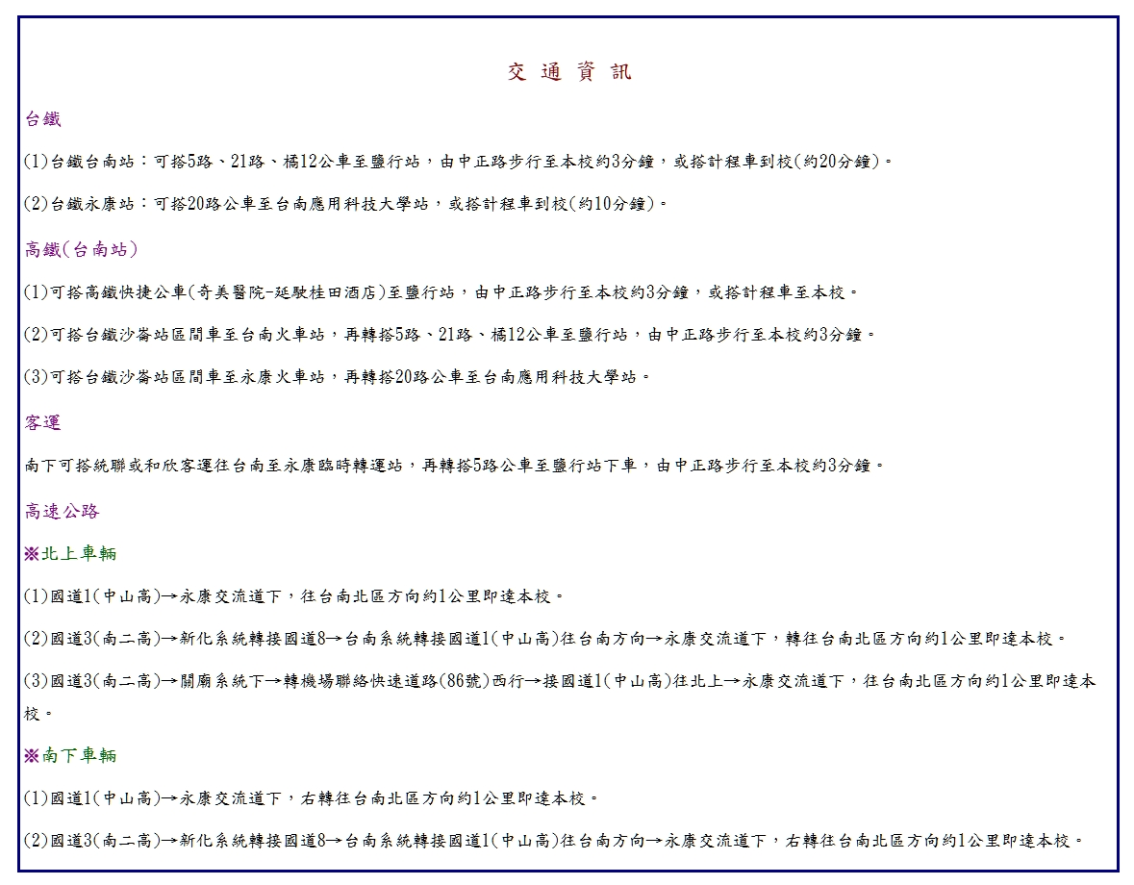

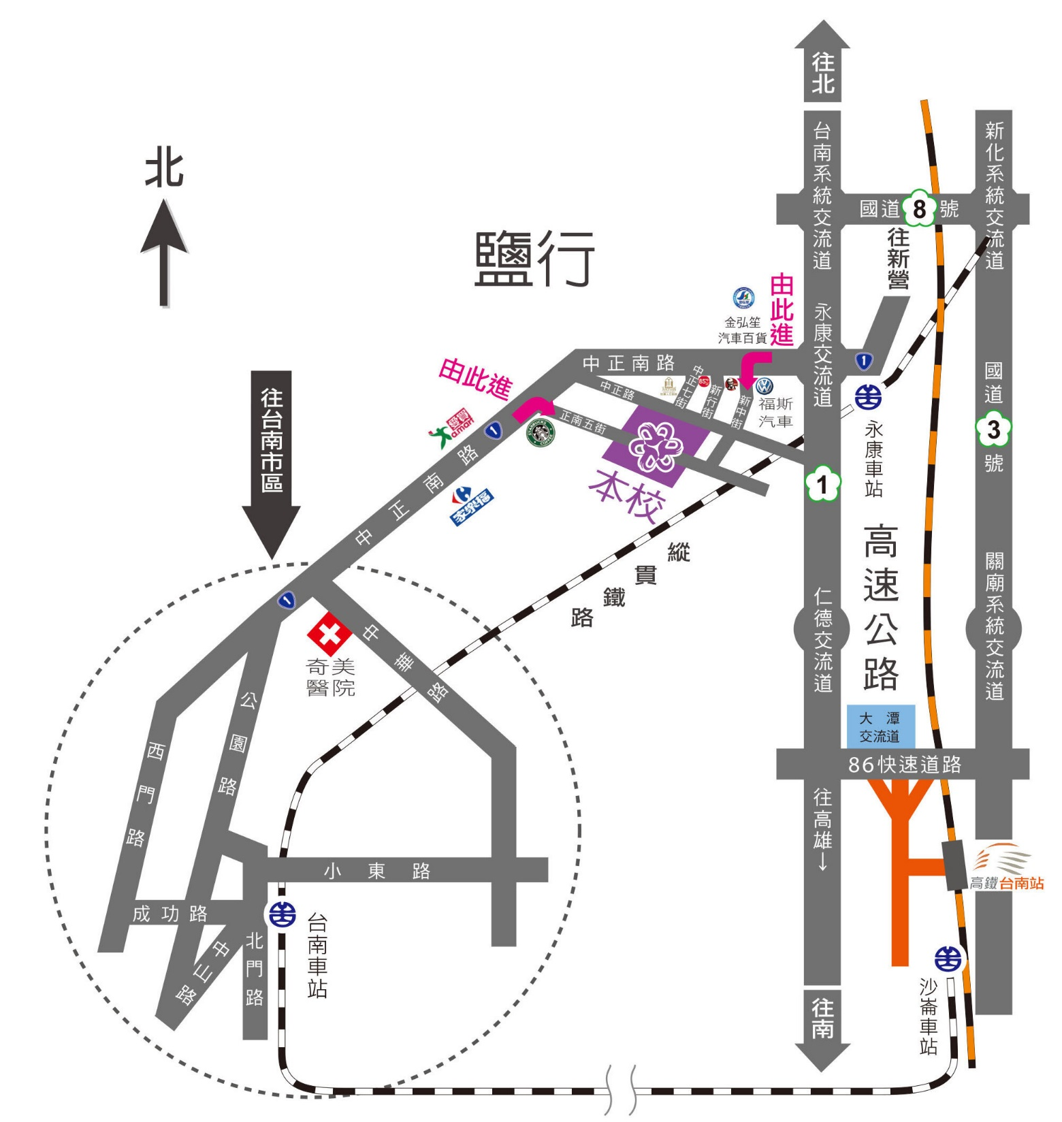

附圖2
本校校區平面圖
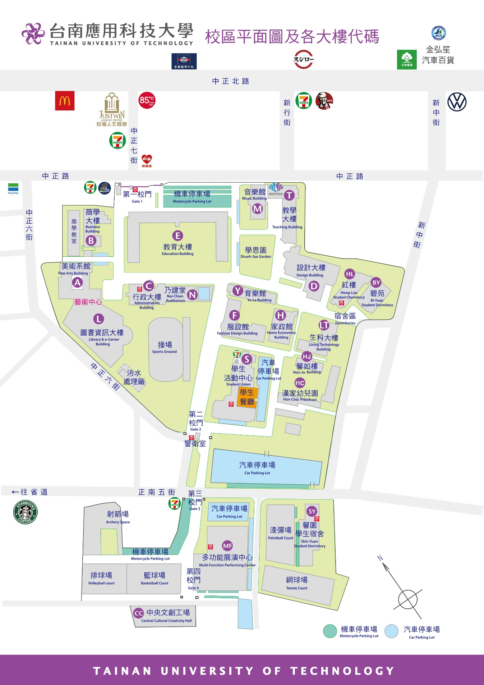

附件1
台南應用科技大學
114學年度幼兒園教師學士後教育學分班課程規劃
- 開班日期：115年2月至116年7月(實際上課日期以本校114、115學年度行事曆為準)
- 教學時間：上課時間以周末(六、日)為原則，必要時得視情形調整。
- 教學地點：台南應用科技大學。
- 修業年限：至少修習56學分以上，修業年限至少1.5年(前兩項均不包含半年全時教育實習)，學員報名前應審斟個人情形。
- 課程科目表:
台南應用科技大學
幼兒園教師師資職前教育課程教育專業課程科目學分表
（113學年度起入學師資生適用）
中華民國108年01月09日教務會議通過
中華民國108年04月18日臺教師(二)字第1080056566號函同意備查
中華民國109年04月29日教務會議通過
中華民國109年04月30日臺教師(二)字第1090054678號函同意備查
中華民國111年01月12日教務會議通過
中華民國111年02月22日臺教師(二)字第1110018075號函同意備查
中華民國113年11月13日教務會議修正通過
中華民國113年08月27日臺教師(二)字第1130080272號函同意備查

課程類別 |  |  | 科目名稱 | 必選修 | 學分 | 時數 | 備註
教育基礎課程 |  |  | 幼兒教保概論 | 必 | 2 | 2 | 教保專業課程
 |  |  | 兒童發展 | 必 | 3 | 3 | 教保專業課程
 |  |  | 教育心理學 | 必 | 2 | 2 | 跨類別(教育方法1學分)課程
 |  |  | 教育社會學 | 必 | 2 | 2
 |  |  | 幼兒觀察 | 必 | 2 | 2 | 教保專業課程
 |  |  | 特殊教育 | 必 | 3 | 3 | 教保專業課程  跨類別(教育方法2學分)課程
 |  |  | 幼兒健康與安全 | 必 | 3 | 3 | 教保專業課程  跨類別(教育方法1學分)課程
 |  |  | 幼兒教育 | 選 | 2 | 2
 |  |  | 幼兒教育政策與法規 | 選 | 2 | 2
 |  |  | 教育哲學與思潮 | 選 | 2 | 2
教育方法課程 |  |  | 幼兒園課室經營 | 必 | 2 | 2 | 教保專業課程
 |  |  | 幼兒園教保活動課程設計 | 必 | 3 | 3 | 教保專業課程
 |  |  | 幼兒學習評量 | 必 | 2 | 2 | 教保專業課程
 |  |  | 親職教育 | 必 | 2 | 2 | 教保專業課程
 |  |  | 統整性幼兒園課程發展與創意設計 | 必 | 2 | 2
 |  |  | 幼兒園與在地文化教育 | 必 | 2 | 2 | 跨類別(教育實踐)課程
 |  |  | 幼兒園多元評量 | 必 | 2 | 2 | 跨類別(教育實踐)課程  需先修習「兒童發展」、「幼兒觀察」
教育實踐課程 |  |  | 幼兒園教材教法I | 必 | 2 | 2 | 教保專業課程  需先修習「幼兒教保概論」、「兒童發展」
 |  |  | 幼兒園教材教法II | 必 | 2 | 2 | 教保專業課程  需先修習「幼兒教保概論」、「兒童發展」
 |  |  | 幼保人員專業倫理 | 必 | 2 | 2 | 教保專業課程
 |  |  | 幼兒園教保實習 | 必 | 4 | 8 | 教保專業課程  需先修習「幼兒教保概論」、「兒童發展」、「幼兒園教材教法I、II」
 |  |  | 幼兒園教學實習 | 必 | 4 | 4 | 需先修習「幼兒園教材教法I、II」、「幼兒園教保實習」
專門課程 |  |  | 幼兒美感教學實踐 | 必 | 2 | 2 | 至少修習4學分
 |  |  | 幼兒數學教學理論與實踐 | 必 | 2 | 2 | 至少修習4學分
 |  |  | 幼兒社會探究與情緒表達 | 必 | 2 | 2 | 至少修習4學分
 |  |  | 幼兒文學 | 必 | 2 | 2 | 至少修習4學分
 |  |  | 幼兒戲劇 | 必 | 2 | 2 | 至少修習4學分
 |  |  | 幼兒體能與律動 | 必 | 2 | 2 | 至少修習4學分
備註 |  | 課程修課注意事項：  1.至少56學分，其中含「必修課程」需修滿18學分，「選修課程」需修滿6學分；「教保專業課程」需修習十三學科，且修滿32學分。  2.師資生修習教育專業課程期間至幼兒園等相關機關見習、試教、實習、補救教學、課業輔導或服務學習，時數至少64小時，並經本校認定其內容符合教育專業知能，依本校「師資生實地學習要點」規定辦理。  3.自113學年度起師資生適用，112學年度（含）以前師資生得適用。

